Fiche N° 9 :

Police des ports.

Fiche 9.5 -le transport et la manutention des marchandises dangereuses.
Fiche 9.5.1 Le code IMDG

Dans les capitaineries le code IMDG est le document « réflexe » pour se renseigner sur l'éventuelle dangerosité d'une marchandise, au regard de la SOLAS, sont dangereux une substance, une matière ou objet. Rappelons également le RPM traite de marchandises dangereuses. On dit souvent matières...(revoir la fiche 9.5)

Notons que ce document traite de la marchandise dangereuse en colis, pour le transport en vrac nous disposons des codes IMSBC (ex BC), IGC pour les gaz, IBC pour les chimiques.

C'est la convention SOLAS, dans son chapitre VII partie A, qui renvoie au Code IMDG pour imposer les règles de transport des marchandises dangereuses en colis.

Le code IMDG est constitué de trois volumes.
Je ne citerai que les parties principales de chaque volume, en général celles sur lesquelles « on fait tête ».

Le volume 1 traite de généralités.
- partie 1 dispositions générales, définitions,
- partie 2 classification,
- partie 3 liste des MD dispositions spéciales et exceptions (volume 2),
- partie 7 arrimage et séparation.

Le volume 2 offre une listes des marchandises dangereuses, les dispositions spéciales ou les exceptions. Il constitue la partie 3 du volume 1.

Le volume 3 contient :
- les consignes d'intervention d'urgence (guide FS),
- le guide de soins médicaux ou guide GSMU,
- des recommandations sur l'utilisation de pesticide.

Le volume 1.
Le volume 1 est composé de plusieurs parties.
- Dispositions générales, définitions et formation,
- Classification (les fameuses « c'est un classe 1 » « c'est de la classe ... »).
- Liste des marchandises dangereuses, dispositions spéciales et exceptions. La troisième partie c'est le volume 2 ;
- Les emballages et les citernes.
- Procédure d'expédition. Vous trouverez les placards.
- Construction des emballages (GRV, CGEM, …)
- Dispositions relatives aux opérations de transport (arrimage

Partie 1.
Dans les définitions proposées au chapitre 1.2, nous trouvons(extraits) :

un conteneur : engin de transport de caractère permanent et, de ce fait, assez résistant pour permettre un usage répété, spécialement conçu pour faciliter le transport des marchandises sans rupture de charge....

une citerne : récipient d'une capacité d'au moins 450 l.

un conteneur à gaz à éléments multiples ou CGEM : ensemble de bouteilles ou tubes montés dans un cadre.

Un engin de transport : un véhicule citerne ou véhicule routier de transport de marchandises,...un conteneur ou un CGEM.

Un grand emballage : …
prévu pour une manutention mécanique,
masse nette sup à 400 kgs.

Un grand récipient pour vrac ou GRV : ne dépasse pas les 3 m3 (3000l.), conçus pour une manutention mécanique, …

Les unités de mesures, pressions, force, contrainte, etc...des tableaux de conversion, °C en °F, gallons en litres, etc...et une liste d'abréviations, GSMU : guide des soins médicaux d'urgence, …

Des dispositions concernant la formation et la sûreté, en sûreté notamment, le chapitre précise les classes « à haut risque »...il n'est pas étonnant de les trouver quasiment toutes.
Enfin, ce chapitre se termine par les dispositions relatives à la classe 7

Partie 2.
La partie 2 traite de:
- les responsables de la classification d'une matière sont :
- le chargeur,
- l'expéditeur,
- l'autorité compétente.
- Les différentes classes et divisions (sous-classes),
- des N° ONU et des désignations officielles de transport,
- du classement de produit mélangés présentant plus d'un risque,
- du transport d'échantillon,
- du détail des classes. Chaque classe est présentée, notamment des définitions et généralités (compatibilité, emballage, point d'éclair...,
- ….

Partie 3.
La partie 3 est un volume à elle seule (dans le volume 1 il est écrit « partie 3, voir volume 2 »). C'est la base de départ des recherches sur une marchandise.
Deux possibilités, soit nous connaissons le nom (rappel, une marchandise ne doit pas être désignée que par son nom « commercial ») soit nous connaissons son N° ONU.
Il s'agit alors de pouvoir rechercher les renseignements sur les conditions de marquage, arrimage etc., grâce aux tableaux proposés dans l'ouvrage.

Exploiter la partie 3 (ou le volume 2).
Cas concret.
Nous devons rechercher des informations sur une marchandise désignée : « engrais au nitrate d'ammonium ».
Sur une déclaration ce n'est pas suffisant. Le transporteur doit donner plus d'information.
On peut vérifier.

1 ^{ère} recherche de la marchandise par le nom :
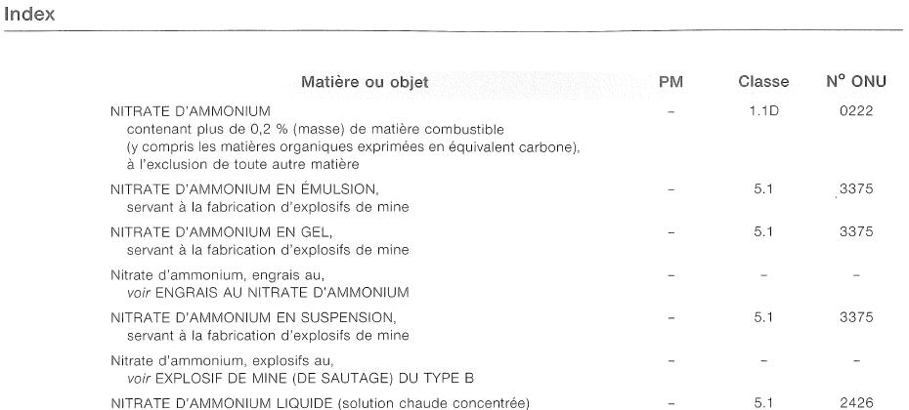
Nous avons le choix ! Même si tous ces nitrates d'ammonium ne sont pas prévus en engrais. Ceci dit

il vous permet de constater qu'il entre dans la composition d'explosifs...

Il s'agit alors de questionner l'agent. Celui-ci doit vous fourni une information supplémentaire : N° ONU de la marchandise 1942 (cette matière figurait à la page précédente...petite erreur d'inattention mais il nous manquait le N° 0NU...)

2 ^{ème} recherche de la marchandise par le N° ONU :
Parcourir le volume 2, jusqu'à trouver, colonne de gauche le N° 1942.

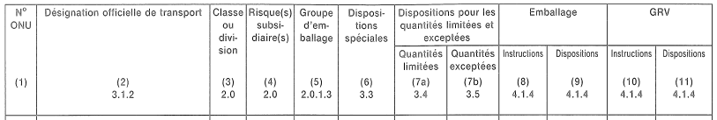
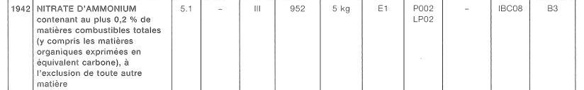
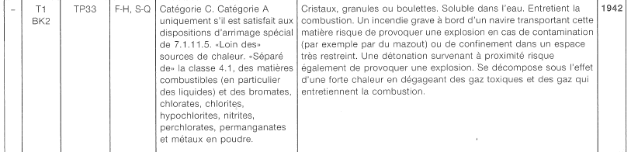
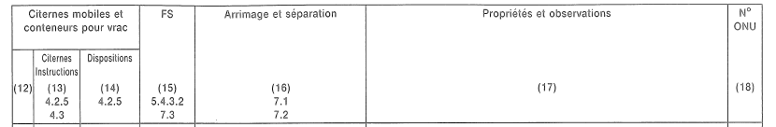
Page de gauche
Page de droite

Il convient d'exploiter chaque colonne.
Parcourir alors dans ce même volume le chapitre 3.2.
Chaque colonne présente un intérêts, mais attardons nous sur la 4 la 15 et la 16.
Colonne 4 Risques subsidiaires.
Notre 1942 ne présente pas de risque subsidiaire.
Dans cette colonne vous pourrez également trouver un P précisant alors que la matière est un polluant marin.

Se reporter au RPM et RPM local.
En effet, ces documents vous fixeront les conditions d'admission, de manutention et de stockage sur le terre-plein.
Une marchandise dangereuse peut ne pas être admise dans votre port. Le RPPM Loc le précisera, par exemple, à Lorient, les navires transportant du nitrate d'ammonium ou des engrais à base de … ne sont pas admis.
Le RPM impose entre autre un gardiennage, un dispositif de lutte contre un incendie en fonction du tonnage déposé, etc...
Notion de sûreté, les postes à quai où sont manutentionnées des marchandises dangereuses seront considérés comme une ZAR (Zone d'Accès Restreint).

La colonne 15.
Renvoie aux fiches sécurité (FS).
Ces fiches donnent les prescriptions en cas de sinistre (incendie, déversement), elles figurent dans le volume 3.

La colonne 16.
Précise les conditions d'arrimage. Ces conditions d'arrimage peuvent vous aider encore une fois à résoudre les problèmes de dépôt à terre ou constitution d'ilots.

Partie 7.
La partie 7 du code IMDG pourra vous aider à contrôler/organiser le dépôt de vos MD sur le terre-plein.
En effet, les conteneurs, exemple facile si on peut dire, ne doivent pas être déposés, et vous vous en doutiez, n'importe comment, de plus certains devront être protégés des intempéries....
Des distances entre engins de transports doivent être respectées. Ainsi en cas de doute vous pourrez imposer les distances données dans cette partie :
- loin de, séparation horizontale d'au moins 3 mètres,
- séparé de, séparation horizontale d'au moins 6 mètres,
- séparé par un compartiment, séparation horizontale d'au moins 12 mètres,

Attention à la superposition (gerbage). Éviter de gerber des conteneurs sans marquage donc inoffensifs (par principe un conteneur est dangereux...), sur un conteneur marqué de classe 4.3 (dégage des gaz inflammables au contact de l'eau), imaginez éteindre un incendie...ou un conteneur marqué 3 sur un marqué 5.1, notre nitrate d'ammonium, qui apprécie particulièrement les hydrocarbures...

Le volume 3.
Dans l'avant propos du volume, il est précisé qu'il fourni des consignes d'intervention d'urgence pour les navires transportant des MD, il est évident qu'en cas de sinistre les officiers de port peuvent s'appuyer sur ce document pour préparer des fiches guides de lutte contre les sinistres sur les quais et terre-plein soit, « prendre les première mesures d'urgence » tout en considérant le plan de sécurité propre au port.

Les conseils sont répartis par onglets.
Onglet « FS» :
- les incendies,
- les déversements.

Onglet « GSMU » :
pour avoir rapidement accès aux recommandations trois étapes sont à suivre :
- une première étape « mesures d'urgence et diagnostic », un organigramme revoie à des tables,
- deuxième étape : appliquer les recommandations données dans chaque table,
- troisième étape : consulter les appendices recommandés dans les tables, elles fournissent des informations détaillées, une liste de médicaments et de matériel et une liste de produits chimiques pour lesquels un traitement spécifique est recommandé.

Onglet « comptes rendus ».
Les navires sont soumis à l'obligation de rendre compte dès qu'il sont victimes d'un sinistre, convention MARPOL.
Le format des messages est donné selon le mode de transmission (télégraphie ou téléphonie) et précise également le contenu et les information requises par paragraphe.

Les onglets suivants traitent, de l'empotage, de l'utilisation des pesticides, du transport de combustible nucléaire (recueil INF).

Un dernier appendice reprend l'ensemble des résolutions et circulaires mentionnées dans le code.

